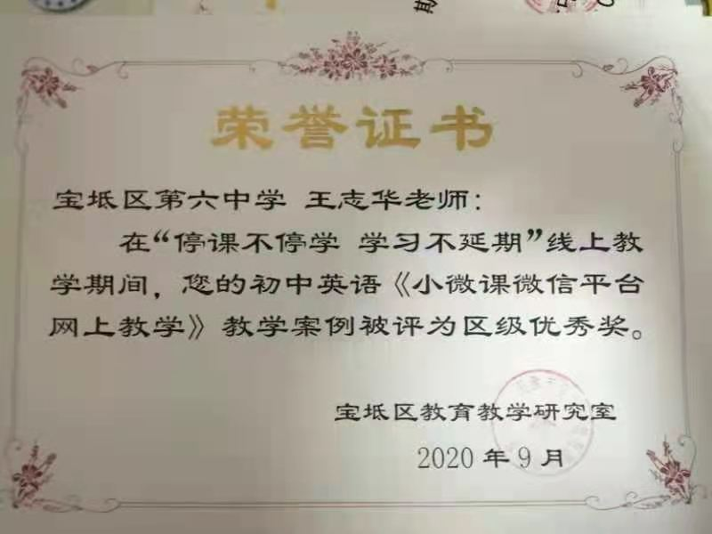

小微课微信平台网上教学

天津市宝坻第六中学 王志华

结合区和校“停课不停学”的安排部署，我已开始了为期将近一个月的网上教学之旅。刚开始我尝试过QQ视频通话分享屏幕、腾讯课堂、西沃直播等形式的直播形式，但是总感觉有所欠缺，这中间我感受过欣喜也感受过心酸。现我已固定了我小微课借助微信平台化零为整的上课形式。现特将我的经验结合外研版七年级下册Moudle 5 Unit1总结如下：

1. 授课媒体和软件

班级微信群，剪辑师，微信平台上的电子课本，一起中学老师平台，初中英语学习公共号,人人通平台

二、课程安排

（一）课前教师通过上传导学案和语音到班级微信群和人人通平台的形式点出本课的重难点及知识能力目标，并鼓励学生通过初中英语学习公众号对课文进行预习；

（二）课上教师首先运用剪接师录制电子课本组织学生进行新单词的跟读和知识点学习任务。此处，我运用了一个剪辑师录屏功能组织学生结合电子课本进行新单词跟读两遍的活动。另外运用了手机自带的录像功能录制了生词知识点讲解。微信平台要求每个小视频不超过25M，所以我都是运用一节节的小视频微课的形式来组织学生活动与教学的，而且这些视频在手机和电脑上都能进行播放，不需学生下载其他软件，学生还可以对视频进行暂停等操作来安排自己的进度；

（三）之后结合运用剪辑师转录小微课来对模块Shopping与What can I do for you ?课题进行微课讲解导入新课；

（四）借助剪接师录屏功能结合电子书组织学生完成课文Activity1和Activity2的习题，加深学生对新单词的理解和进行听力练习。视频中，我会发出指令要求学生暂停视频等来有助于学生自主思考和解决问题，并要求学生群内进行必要反馈后再继续视频学习；

（五）运用剪辑师转录的课文动画和录制的小视频对课文进行生动形象的讲解；

（六）利用视频和学生微信群内反馈的形式组织学生完成导学案再学习和答案更正；

（七）利用小视频和学生在微信群发语音、打字、发照片等形式组织学生完成Activity3 ，Activity4，Activity5的学习任务；

（八）通过一起中学平台发布两项作业1.口语练习作业（单词跟读和课文朗读等）2.完成课本重点知识点的习题练习。另外线下我将学生分成八个小组，组长建立微信群鼓励学生积极主动的在组长微信群内发送背诵课文的视频和单词听写的照片。这样结合组长反馈，我就可以了解学生的学习进度，而且避免了班级同学太多，都发信息到班级微里刷屏的现象；

（九）结合人人通和微信平台发布导学案及下节课的安排部署。

这是新授课的讲解，平时我还会加入对于习题讲解的小视频。因为虽然一起中学里有解析，我可以通过分享作业报告等形式来了解学生完成度，但是还是有些难点学生难以理解，我会重点讲解一下。虽然我的课程还是不是很完善，但这是目前我所能想到的最好的安排形式。它的优势就在于视频可反复观看，教师和学生的交流穿插在其中，资料课保存。

备注：以下为本课例所运用的媒体和软件：

|  |  |  |  |  |  |
| --- | --- | --- | --- | --- | --- |
| 剪辑师 | 微信 | 人人通 | 初中英语学习 | 电子课本 | 一起中学 |